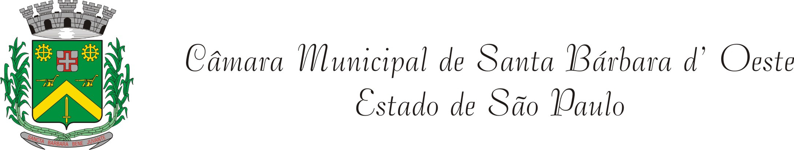

REQUERIMENTO Nº 538/11
De Informações

“Com relação à realização da Festa de Rodeio em Santa Bárbara d’Oeste”.

Considerando-se que, segundo informações, a Festa de Rodeio de Santa Bárbara d’Oeste estará sendo realizada no mês de agosto/2011, e

Considerando-se que, este Vereador, cumprindo seu papel de fiscalizador, gostaria de obter informações a respeito de referido evento,

REQUEIRO à Mesa, na forma regimental, após ouvido o Plenário, oficiar ao senhor Prefeito Municipal, solicitando-lhe que sejam remetidas a esta Casa as seguintes informações e documentos:

- Procede a informação de que a Festa de Rodeio será realizada em agosto de 2011? Se afirmativa a resposta, qual será o calendário?
- Será a cargo da Prefeitura a realização? Se negativa, haverá a parceria da Prefeitura? De que forma?
- Existe uma empresa contratada para organização e realização do evento? Qual seria essa empresa? Enviar a esta Casa cópia do contrato firmado com a Prefeitura.
- Qual local será realizado citado evento?
- Se houver apresentação de artistas, quem fez as contratações? Quem serão os artistas que se apresentarão? Qual o valor pago, ou, a ser pago, por cada apresentação?

Plenário “Dr. Tancredo Neves”, em 28 de julho de 2011.

DUCIMAR DE JESUS CARDOSO
“KADU Garçom”
-Vereador-

